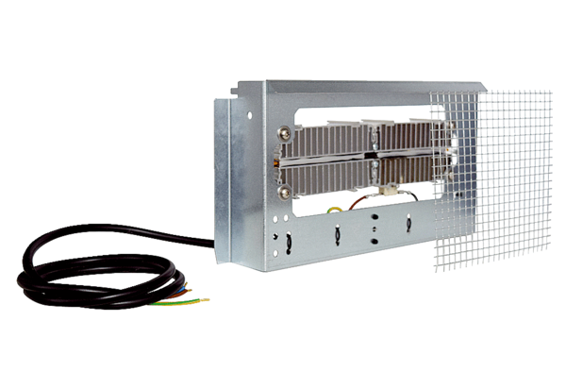Registr předehřevu WS-VH 160Obsah dodávky: 1 kusSortiment: K
Typové číslo: 0092.0568Výrobce: MAICO

